

OUVIDORIA MUNICIPAL DE ITAÚBA - RELATÓRIO ANUAL 2024

- APRESENTAÇÃO

O presente relatório tem como objetivo apresentar as ações desenvolvidas pela Ouvidoria Geral do Município de Itaúba no exercício de 2024, bem como os dados quantitativos e qualitativos das manifestações recebidas. A Ouvidoria atua como canal direto entre o cidadão e a administração pública, promovendo a escuta ativa, a transparência e o aprimoramento dos serviços públicos oferecidos à população.

- FINALIDADE DA OUVIDORIA

A Ouvidoria tem como finalidade ser um instrumento de participação social, recebendo, analisando e encaminhando manifestações da sociedade referentes aos serviços públicos prestados pelo Município. Atua com imparcialidade, garantindo a confidencialidade das informações e o direito à resposta aos cidadãos.

- TIPOS DE MANIFESTAÇÃO

As manifestações recebidas pela Ouvidoria foram classificadas nos seguintes tipos:

- Elogio
- Denúncia
- Solicitação
- Consulta
- Dúvida
- Reclamação

Conforme gráfico abaixo, o tipo de manifestação mais frequente em 2024 foi o elogio, seguido de denúncias e solicitações.
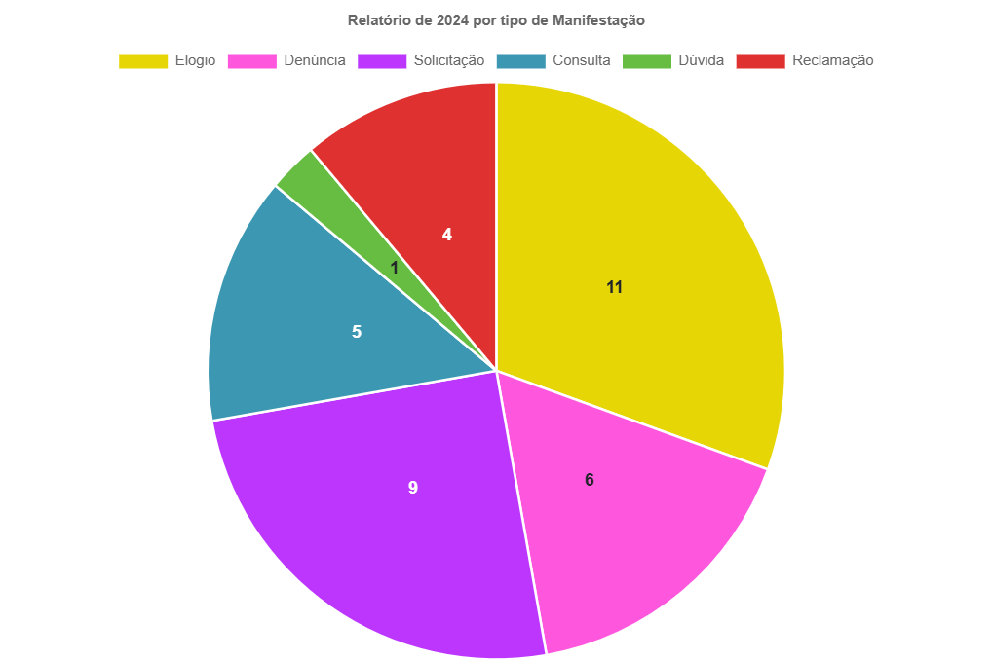

- FORMA DE ACESSO À OUVIDORIA

A população de Itaúba pode acessar a Ouvidoria por meio dos seguintes canais:

- WhatsApp
- E-mail
- Atendimento presencial
- Ouvidoria online
- Caixas de Manifestação colocadas nos órgãos públicos do município

Em 2024, o canal mais utilizado foi a Ouvidoria Online, seguido pelo e-mail e WhatsApp.

- Ouvidoria On line através do link ouvidoria.ipirangadonorte.mt.gov.br/Manifestacao/

- onde o usuário poderá consultar uma manifestação já cadastrada:
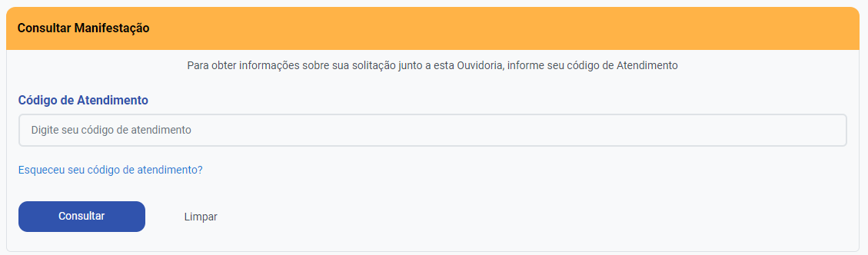

- ou cadastrar nova manifestação:

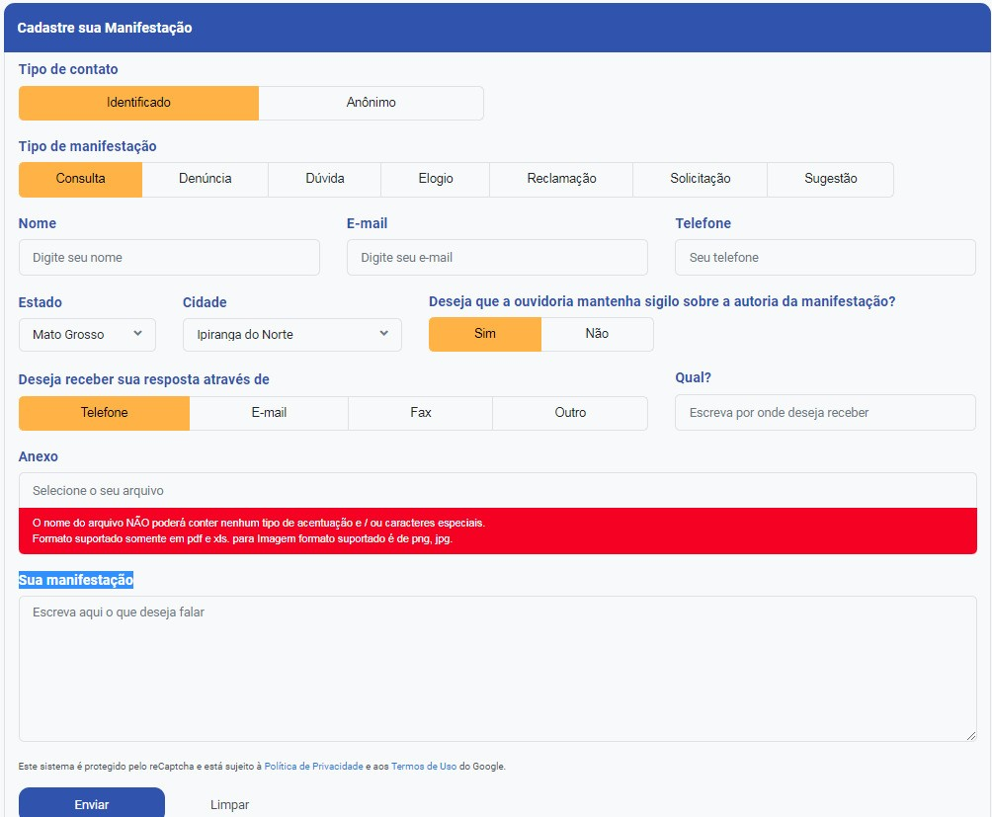

b) Whatsapp:
(66) 9 9690-9060
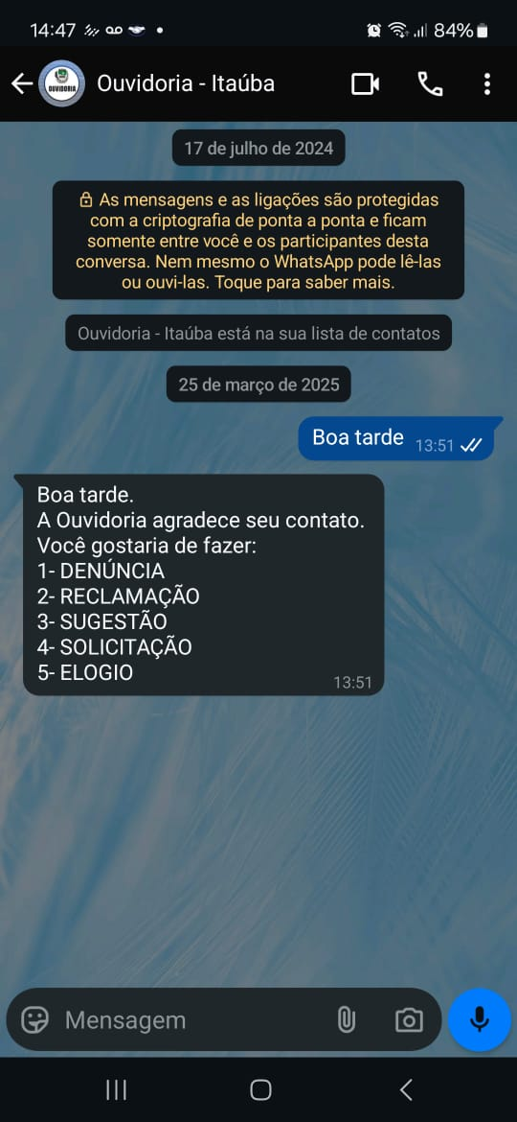

E-mail Institucional:


ouvidoria@itauba.mt.gov.br


- Atendimento Presencial:
Avenida Tancredo Neves, 799 – Centro – Itaúba

- Horário de Atendimento
 De segunda à sexta-feira, das 7:00h – 11:00h e das 13:00h – 17:00h

- No segundo semestre de 2024, a Ouvidoria implemetou as Caixas de Manifestação, bem como, fixação de cartazes as recepções dos prédios públicos do município. Visando promover ainda mais a participação social dos usuário de serviços públicos deste município.

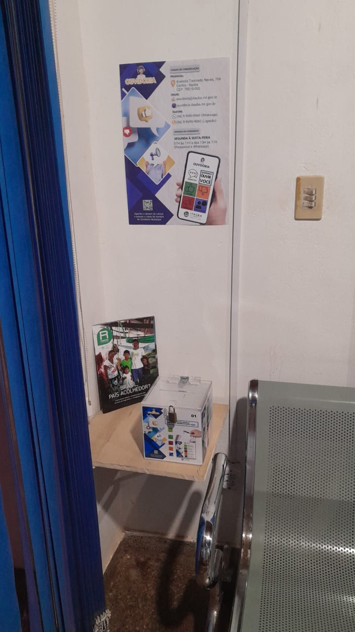

ANÁLISE DOS DADOS

Durante o ano de 2024, a Ouvidoria Municipal de Itaúba recebeu um total de 36 manifestações, distribuídas da seguinte forma:

- Elogios: 11
- Denúncias: 9
- Solicitações: 6
- Consultas: 5
- Reclamações: 4
- Dúvidas: 1

Quanto aos canais de atendimento, os dados apontam a seguinte distribuição:
- Ouvidoria Online: 18 manifestações
- E-mail: 2 manifestações
- WhatsApp: 1 manifestação

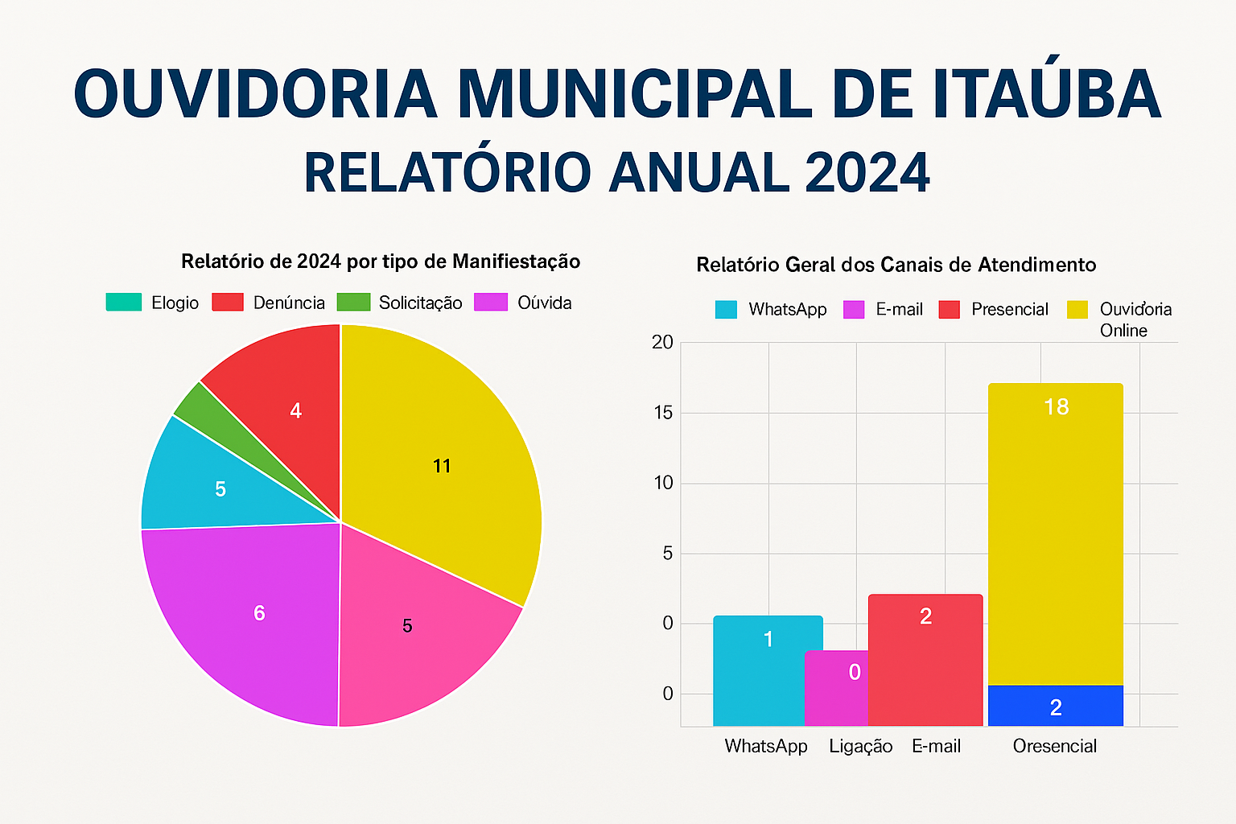

CONSIDERAÇÕES FINAIS
A Ouvidoria Municipal reafirma seu compromisso com a promoção da cidadania, escuta qualificada e melhoria contínua dos serviços públicos. A participação ativa da população é essencial para a construção de uma gestão transparente e eficiente. Para o próximo exercício, a Ouvidoria pretende intensificar a divulgação dos seus canais de acesso e fortalecer o vínculo entre o cidadão e o poder público.

Itaúba-MT, 10 abril de 2025.
OUVIDORIA MUNICIPAL DE ITAÚBA

SANDRA ZALESKI
Ouvidora Geral
Portaria nº 086

